Міністерство освіти і науки України
Національний технічний університет України
«Київський політехнічний інститут імені Ігоря Сікорського»
Факультет інформатики та обчислювальної техніки
Кафедра обчислювальної техніки

Лабораторна робота №1
з дисципліни
«Бази даних»
на тему

«Збір вимог та розробка схеми ER»

Виконали: Перевірив:
студентки групи ІМ-52 Хмельницький А. А.
Кондратюк Олександра Вікторівна
Номер в списку – 8
Матюшенко Анастасія Юріївна
Номер в списку – 11
Осадча Каріна Богданівна
Номер в списку – 13

Київ 2026

Мета роботи: навчитися збирати вимоги від зацікавлених сторін та створювати концептуальну діаграму «сутність-зв'язок» (ER) для обраної системи.

Завдання: створити документ з вимогами, який окреслює, які дані слід зберігати (сутності та атрибути) та їхні зв'язки.
Призначення системи: зручно вести облік всіх книг, відслідковувати дії читача (скільки книг взяв, коли має повернути, моніторинг популярних книг для закупівлі в майбутньому.
Бізнес-правила:
1. Читач не може брати більше 5 книжок.
2. Термін видачі книги 14 днів.
3. Грошовий штраф у разі заборгованості книги.
4. Якщо статус читача «заблокований», то нові книги не видаються.
5. Якщо книга не зареєстрована в базі даних книгу не можуть видати користувачу.
6. У книги може бути один або більше авторів.
7. У автора може бути одна книга або більше.
8. У одної книги може бути один або більше читачів(контекст: якщо в бібліотеці багато примірників однієї книги, то кілька читачів можуть читати її, проте з різними індивідуальними ідентифікаторами(PrimaryKey).
Завдання користувачів(Use Cases / User Tasks)
Читач(клієнт)
1. Коли читач шукає книгу, то він переглядає наявні книги і авторів.
2. Якщо читач бере книгу, створюється запис про позику.
3. Здати книгу у бібліотеку.
Бібліотекар/адміністратор(працівник)
1. Реєстрація користувача,якщо він не зареєстрований.
2. Якщо привозять нові книги , бібліотекар реєструє їх в базі даних.
3. Коли читач бере/повертає книгу, оформлює видачу/повернення, змінюючи статус книги та читача.
4. Якщо читач прострочив книжку, то його статус змінюється на «заблокований», і штраф.
Ключові елементи даних:
• Book (Книга)
- book_id (PK)
- title
- ISBN
- year_of_publication
- number_of_copies_available
• Author (Автор)
- author_id (PK)
- author_name
- country
• BookAuthor (Зв'язок книги та автора) (Composite PK: book_id + author_id)
- book_id (FK)
- author_id (FK)
• Reader (Читач)
- reader_id (PK)
- reader_name
- phone_number
- email
- registration_date
- status (активний / заблокований)
• Borrowing (Позика / Видача)
- borrowing_id (PK)
- reader_id (FK)
- book_id (FK)
- borrow_date
- due_date
- return_date (може бути NULL, поки книгу не повернуто)
Діаграма:
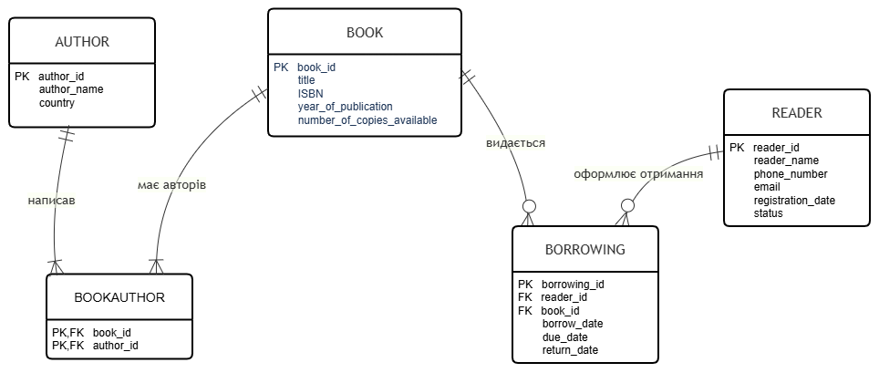
Висновки: Під час виконання лабораторної роботи ми опанували етап аналізу та збору вимог для проектування баз даних. Для системи управління бібліотекою було визначено бізнес-правила, ключові сутності (Book, Author, Reader, Borrowing, BookAuthor), їхні атрибути та ключі (PK/FK). На основі цих даних побудовано концептуальну ER-діаграму, яка повністю відповідає поставленим вимогам і готова для подальшої реалізації фізичної бази даних у PostgreSQL.

